4.3今日动态

1. **来园篇**

今日来园幼儿26人，7人请假。能够主动和老师打招呼的小朋友有**万煜铂、于锦楠、王翊行、冯钰源、张佳妮、李沐冉、张琳晞、吴弈鸣、臧宇朋、丁沐晞、曹铭轩、李雨菲、栾晞纯、万晞文、张轩睿、王艺瑾、徐梓皓、陶栀夏、丁雅琦、金芳伊**

**二、集体活动篇——谈话：好吃的食物**

食物是我们成长的原动力，每个人都需要食物。不同的食物含有不同的营养成分，食物的选择往往影响我们身体的健康与发展。本次活动将组织幼儿结合调查表，通过谈话的形式来分享一下自己所喜欢的食物的，如：食物的外形、口味、简单的营养等，从而促进幼儿对于各种食物的整体感知。

食物一直伴随幼儿的成长，所以孩子们对食物比较熟悉，对于自己喜欢吃的食物更是有话可说，他们愿意向同伴讲述自己喜欢吃的食物，但小班孩子的语言表达较简单，有的句子讲述不完整，口语表达一般；有的在与他人交谈时非常腼腆，不大愿意说；有的孩子愿意说却不能安静地听别人发言，有的孩子倾听的效率太低。

愿意说一说自己所收集的喜欢吃的食物的名称、口味、营养等的幼儿有**万煜铂、于锦楠、王翊行、李沐冉、张琳晞、臧宇朋、丁沐晞、曹铭轩、李雨菲、栾晞纯、万晞文、张轩睿、王艺瑾、徐梓皓、陶栀夏、丁雅琦、金芳伊。**

**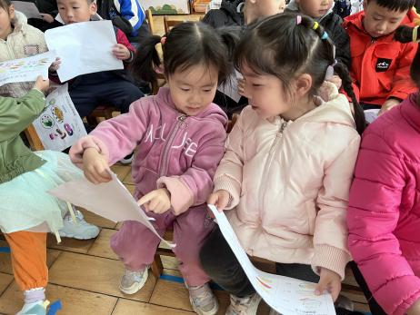 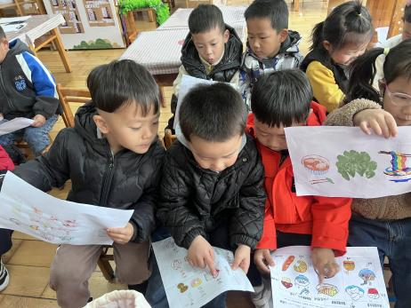 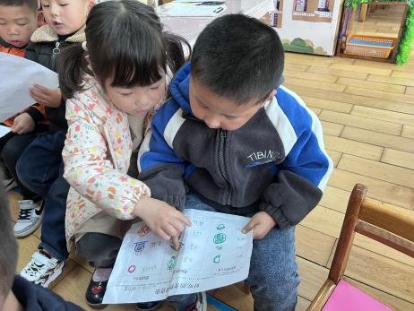**

**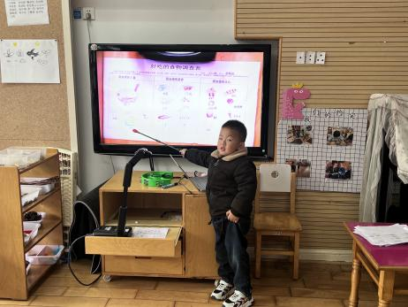 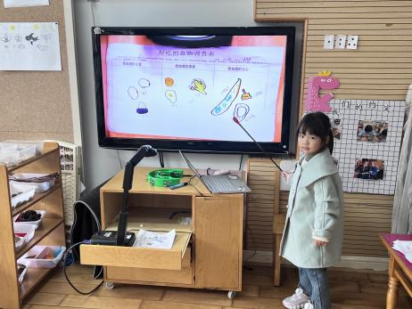 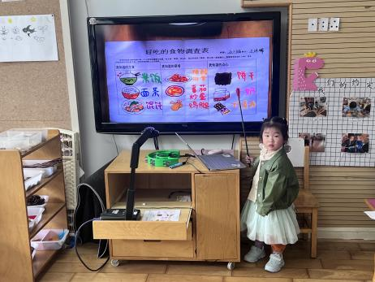**

**三、区域游戏篇**

娃娃家：丁沐晞、万晞文、李一阳

益智区：李雨萱、邹羽晗、万慕铄、李宗昊、金芳伊

科探区：王翊行、臧宇朋

美工区：冯钰源、张佳妮、吴弈鸣、张轩睿

地面建构区：李沐冉、李雨菲、王艺瑾

桌面建构区：万煜铂、曹铭轩、徐梓皓

图书区：王梓

万能工匠区：张琳晞、陶栀夏

自然材料区：万煜铂、于锦楠

走廊：于锦楠、栾晞纯

|  |  |  |
| --- | --- | --- |
| IMG_5511 | IMG_5512 | IMG_5513 |
| 科探区 | 美工区 | 万能工匠区 |
| IMG_5514 | IMG_5515 |  |
| 益智区 | 娃娃家 |  |

**四、生活篇**

1.午餐情况

今天午饭吃的是虾仁鸡蛋和菠菜炒蘑菇，喝的是青菜山药汤。能够全部吃完的小朋友有**万煜铂、王翊行、张佳妮、李沐冉、张琳晞、吴弈鸣、臧宇朋、丁沐晞、曹铭轩、李雨菲、栾晞纯、邹羽晗、万慕铄、李宗昊、李一阳、王艺瑾、徐梓皓、陶栀夏、丁雅琦。**

2.午睡情况

在一点前睡着的小朋友有**万煜铂、王翊行、冯钰源、张佳妮、李沐冉、张琳晞、李雨萱、吴弈鸣、臧宇朋、丁沐晞、曹铭轩、李雨菲、栾晞纯、邹羽晗、万慕铄、李宗昊、万晞文、张轩睿、李一阳、王艺瑾、徐梓皓、陶栀夏、丁雅琦、金芳伊、王梓**

**友情提醒：**

1. 安全教育请及时完成。

2.春季是传染病高发季节，请大家尽量带孩子少去人流密集的地方聚集，外出时带好口罩，勤洗手。